合肥学院
与
上海睿辅教育科技有限公司
大学生国际交流项目合作协议

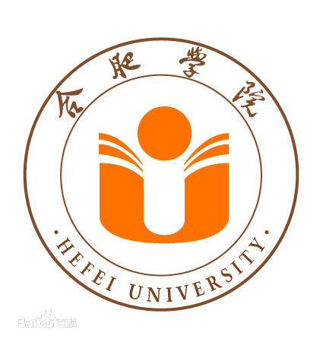 | 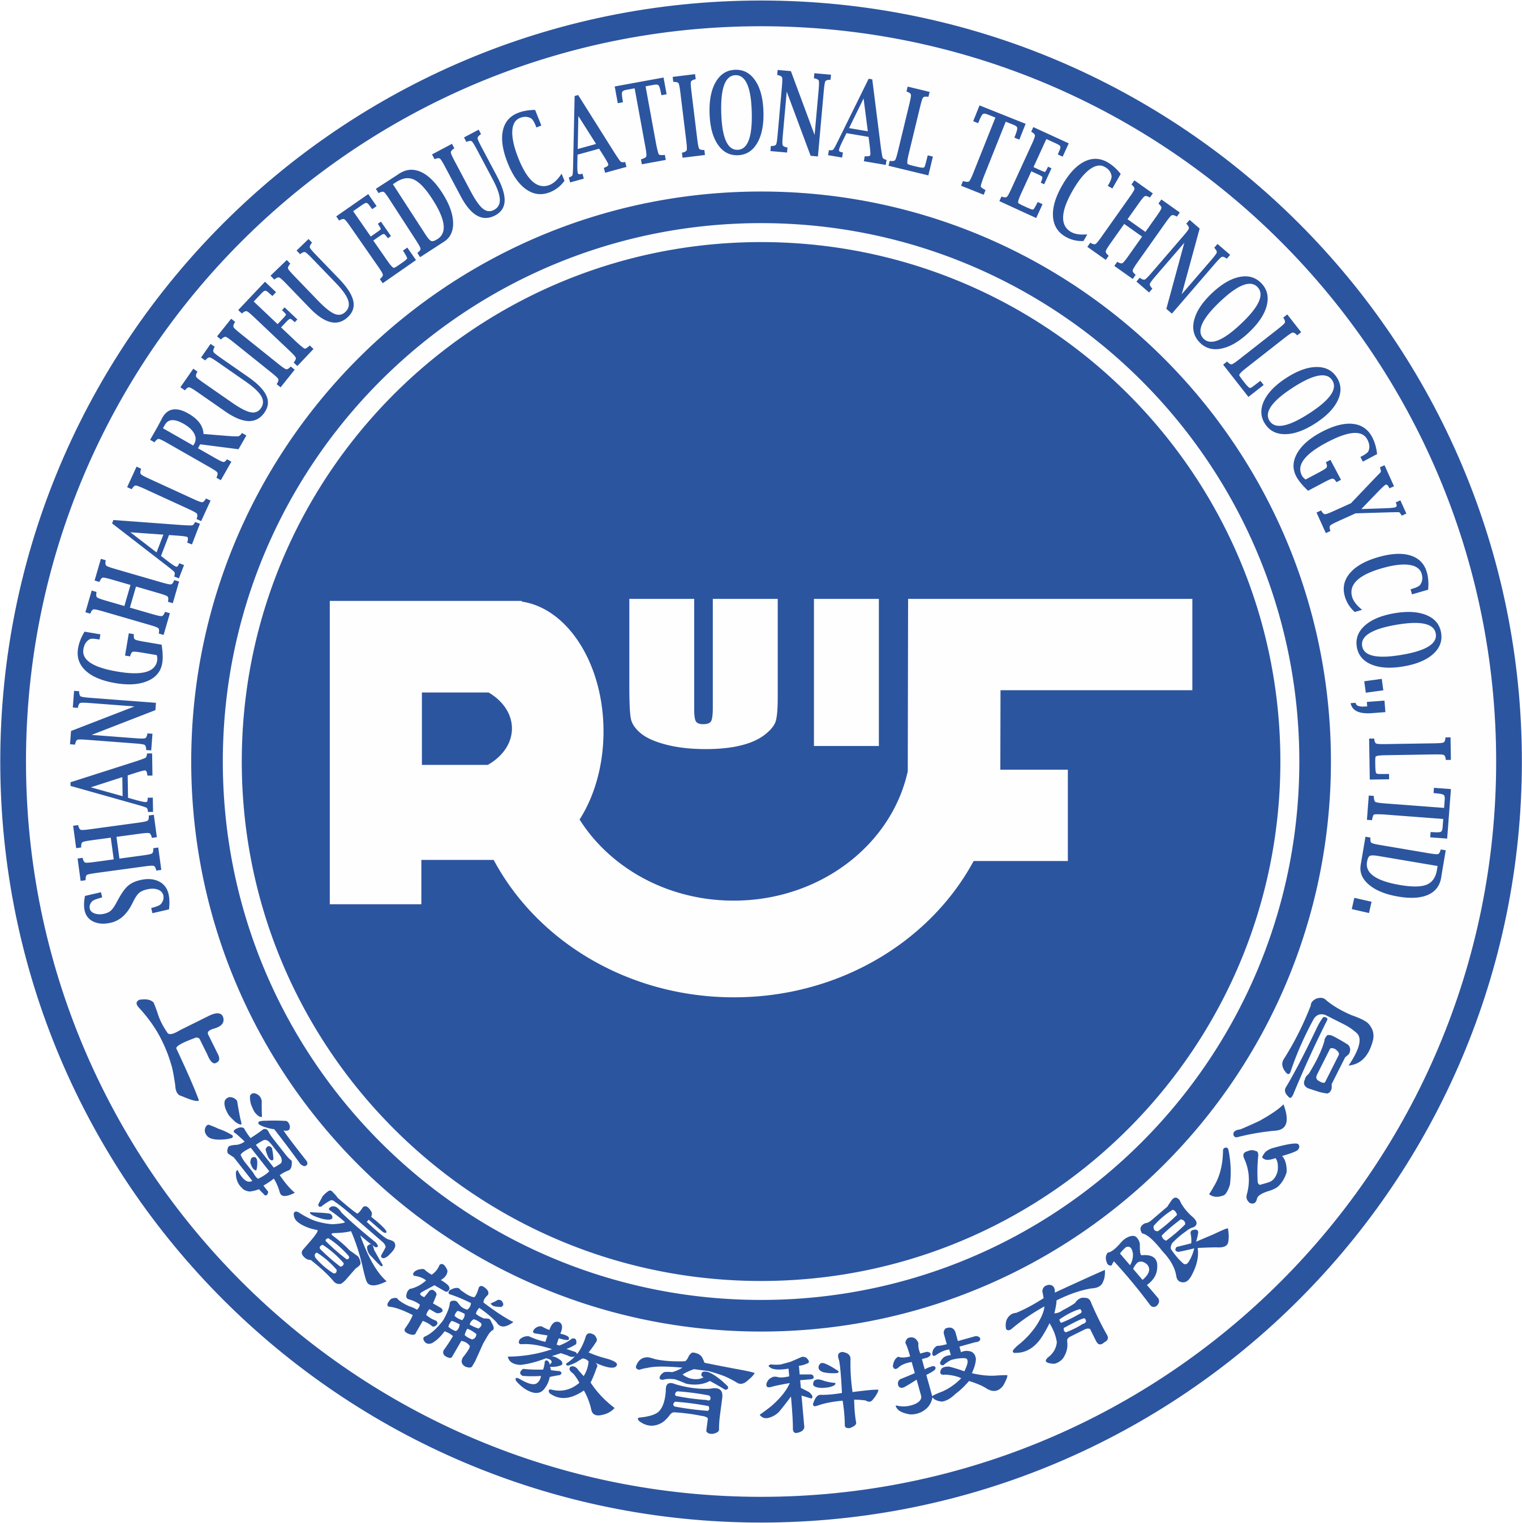
合肥学院  Hefei University | 上海睿辅教育科技有限公司  Shanghai Ruifu Educational Technology Co., Ltd.

本合作协议（下称“协议”）于________________由以下双方签订：

- 合肥学院，地址位于： 安徽省合肥市经济技术开发区锦绣大道99号 （下称“甲方”）；
- 上海睿辅教育科技有限公司，地址位于：上海市奉贤区金海公路3265号18号楼1269室（下称“乙方）。
甲乙双方经过多次友好交流和协商，一致同意开展更多的国际合作和交流。鉴于乙方在每年的夏季和冬季能够为中国大学生提供赴英国牛津大学（Oxford Summer/Winter Programme ）参加访学交流的机会和服务，并且拥有充足的实力、资源和责任实体（依托于牛津大学各学院运营该项目，责任主体为有限责任公司），甲乙双方一致同意合作开展牛津大学寒暑期的学生海外交流项目。经友好协商，双方达成如下一致协议：
- 合作方式
甲方委托乙方提供牛津大学寒暑期的交流项目（以下称“项目”），各项目详情见附件。
甲方在每一学期按自身情况自行决定实际推广的项目。
- 甲方应履行事项：
  - 甲方应在乙方预定的报名截止日期内，在本校范围内组织宣传和报名工作；
  - 甲方须在项目报名截止日期一周内，向乙方提供报名学生名单，包括姓名、专业、出生日期、护照或通行证号码等必要信息；
  - 甲方须指定至少一名教师，在合作期间与乙方或者乙方指定的项目协调方保持定向沟通；
  - 甲方须按照本协议兑现约定事宜；
- 乙方应履行事项：
  - 乙方须在项目开始前10天向甲方提交项目日程和课程安排；
  - 乙方须在项目期间组织学员进行项目评估，并在项目结束后15日内将反馈报告提交给甲方；
  - 为甲方学生发出学习邀请函和签证相关材料，并指定负责人协助甲方办理签证；
  - 在甲方集体航班成团的情况下，与甲方协调安排接机送机。不负责接送个别成行的同学；
  - 负责该项目的整体实施安排，包括课程设置、师资安排、文化旅行安排和机构访问、活动期间的公共交通，以及住宿安排、餐饮晚宴安排。所有课程均在牛津大学的承办学院实施。此外，乙方须为学生准备欢迎包，包括：手机卡、牛津大学生活指南、牛津地图、学员证、学员通讯录；
  - 乙方须按照本协议兑现约定事宜。
- 项目时段、费用及支付
  - 乙方将根据中国国内各合作高校的寒暑假安排来设计每一年度的学生访学项目。
  - 经双方协商，甲方须在报名截止后一周内通知学生缴纳项目费用或学校组织统一收取费用，并于报名截止后的10天内汇到乙方账户或者乙方指定的代理人账户。
  - 根据往年的情况，一般而言，参与该项目的学生需缴纳的项目总费用为：人民币37600元/人。但是虑及汇率波动或者其他相关因素，乙方可能会根据实际情况对项目费用作相应的调整。但是乙方应当在每年的暑期项目和寒假项目开始之前确定该事项并向各合作院校报告。该项目款包含如下单项：

课程学费 | 大学课程费（包含主讲教师之课酬、教材费、课室费、教务费等）
机构访问费用 | 项目日程中安排的机构和企业的实训或考察的费用
欢迎仪式费用 | 项目欢迎仪式、校园导赏参观的费用
结业仪式费用 | 结业典礼、结业证书、集体合影等费用
餐饮、晚宴费用 | 在英期间的所有餐饮和晚宴的费用
机票费用 | 往返英国的团体国际往返机票费
住宿费用 | 项目期间的住宿费
交通费用 | 附属于项目安排的所有出行交通费
签证费用 | 为甲方学生办理赴英签证之费用
保险费用 | 境外旅行保险费和航空保险费
行政费用 | 项目期间辅导老师、后勤人员的劳务费和小费；境外汇款银行手续费、电讯费、快递费及其他杂费

- 带队老师的制度安排
甲方可自主选派带队老师，由带队老师带领学生赴英和归国，并在旅途中妥为保障学生的安全。经甲乙
双方商议：甲方参加项目的学生达15人可选派一名带队老师，达到28人可选派两名带队老师，带队老师的行动经费由乙方设立的基金提供全部支持。

- 备注
  - 乙方须尽其所能给予甲方带队老师以优待和各项便利，而甲方带队老师亦须配合乙方的项目安排，协助乙方开展好项目既定的各项活动，以保障学生在牛津大学交流期间获得最佳的体验。
  - 甲方须遵守当地法律，尊重乙方的各项工作和事务安排，尊重项目承办学院的教职人员和后勤工作人员的工作和人格。如有异议，甲方须与乙方的项目负责老师妥为商议。甲乙双方共同指定的项目协调人亦须执守中道，协助正确阐述甲乙双方的意见和诉求，维护甲乙双方利益。
  - 为促进项目的健康和长远发展以及甲乙双方的友谊，根据惯例，在当年项目期间学生报名人数不够指派带队老师的情况下，可将学生人数累计到下一期。关于带队老师的制度安排，请参阅本协议第V项。
- 有效期
本协议一经双方签署立即生效，有效期一年，在期满后双方若无异议，协议有效期自动延长三年（
协议有关条款如有变更，甲乙双方须协定达成一致后更改和签署）。双方另有商议的，可另行签订补充条 款。

- 不可抗力
遭受不可抗力事件的一方可暂行中止履行本协议项下的义务直至不可抗力事件的影响消除为止，并且
无需为此而承担违约责任；但应尽最大努力减轻该事件负面影响。

- 关于争议解决
在履行协议过程中，如产生争议，双方应优先本着相互谅解的原则友好协商解决。双方可共同指定一
名协调人，由协调人执守中道，妥为斡旋并积极协调解决。

- 其他重要事项
  - 甲乙双方一致认为：学生的核心利益是最为重要的，双方均须以此为宗旨开展交流与合作。甲乙双方应共同努力，确保学生在项目期间获得最好的体验、汲取更多的知识、提升国际视野和综合素养。乙方尤其要重视学生在英期间的安全，千方百计避免疏漏的发生。
  - 本协议如有未尽事宜，甲乙双方应本着友好合作的原则协商解决；
  - 本协议一式两份，甲乙双方各执一份，签字或盖章后生效；
  - 甲乙双方须严格保守对方机密。在本协议中，机密定义范围为：甲乙内部信息、合作项目的运行安排、项目的组成和价格、学生信息、本协议合作细则等；
  - 甲方不得向中国国内第三方机构泄漏相关课程内容信息，不得在非与乙方合作项目范围内使用乙方教师资料等。否则乙方及牛津大学相关学院有权诉诸知识产权和肖像权等法律权利保护；
  - 甲乙双方在合作期间，应充分考虑合作方的利益，不得出现有损任意一方利益的行为，不得对任意一方的形象和声誉等制造负面影响。任意一方在发现负面信息时，须第一时间通知到另外一方，本着共同协商的态度寻求解决方案。
双方代表作证并签字：
甲方 | 合肥学院  Heifei University | 乙方 | 上海睿辅教育科技有限公司  Shanghai Ruifu Educational Technology Co., Ltd.
地址 | 安徽省合肥市经济技术开发区锦绣大道99号 | 地址 | 上海市奉贤区金海公路3265号18号楼1269室
邮编 | 230601 | 邮编 | 201403
电话 | 0551-62158149 | 电话 | +86 13552914486（郑老师）  +86 13865975093（尹老师）
授权代表签字 |  | 授权代表签字
签字日期 |  | 签字日期
盖章 |  | 盖章

